**Faculdade de Tecnologia do Estado de São Paulo**

Fatec – Sistemas para internet II – manhã

Jorge Henrique Bordinasso

**Framework Tailwind**

Professor Carlos Pereira de Castro Filho

Taquaritinga

**2022**

## O Que é Tailwind CSS

Tailwind CSS foi criado por Adam Wathan e foi inicialmente lançado no dia 1 de Novembro 2017. E um framework de baixo nível que prioriza a utilidade para aplicar CSS. Isso significa que você não precisa muito CSS. Em vez disso você ira escrever numerosas classes para o seus elementos HTML

Uma das melhores coisas no Tailwind CSS e ser altamente personalizável. Você pode criar designs personalizados e excelentes interfaces de usuário personalizadas. Não exigirá um esforço extraordinário de codificação. Você pode alavancar facilmente o estilo de cada componente separadamente da maneira que sua UI exige. Além disso, você pode construir micro interações exclusivas que podem ser estendidas de acordo com os requisitos do projeto.

O Tailwind CSS oferece flexibilidade e facilidade para transformar a “aparência” dos elementos. Você pode pensar que não é nada conveniente escrever muitas classes. É aí que entra em acção uma outra grande funcionalidade, a extração de componentes. Você pode agrupar essas classes em uma e nomear como quiser. É semelhante a criar uma estrutura semelhante ao Bootstrap.

Esses são alguns dos principais motivos pelos quais o CSS do Tailwind está chamando muita atenção. Embora seja improvável que crie uma rivalidade com o Bootstrap, o Tailwind CSS oferece flexibilidade em troca de tempo. No entanto, faz muito sentido construir componentes personalizados sem residir em conflitos de código.

Veja como o Tailwind CSS se compo:

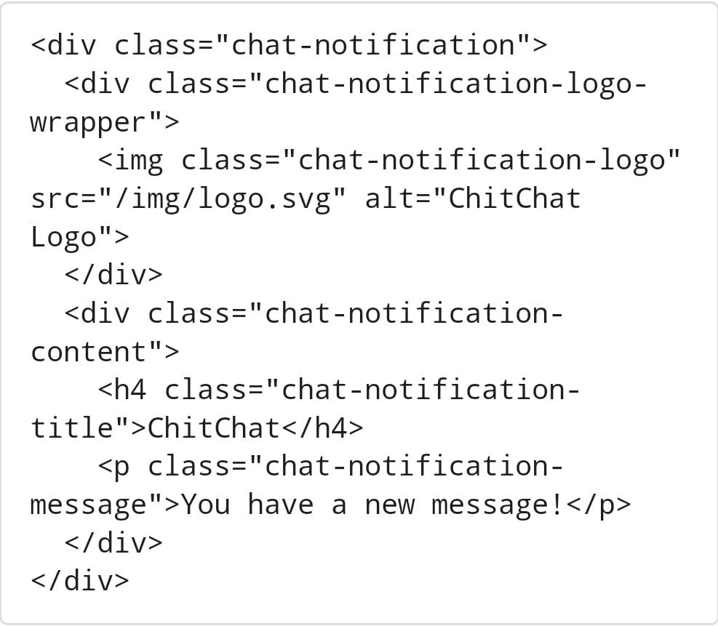

Essa abordagem nos permite implementar um design de componente totalmente personalizado sem escrever uma única linha de CSS personalizado.

Agora eu sei o que você está pensando, “isso é uma atrocidade, que grande bagunça!” e você está certo, é um pouco feio. Na verdade, é quase impossível pensar que é uma boa ideia na primeira vez que você a vê – **você realmente tem que tentar.**

Mas depois de realmente construir algo dessa forma, você notará alguns benefícios realmente importantes:

**Você não está desperdiçando energia inventando nomes de classe** – Chega de adicionar nomes de classe idiotas como sidebar-inner-wrapper apenas para poder estilizar algo, e não precisa mais se preocupar com o nome abstrato perfeito para algo que é realmente apenas um flex container.

**Seu CSS para de crescer** – Usando uma abordagem tradicional, seus arquivos CSS ficam maiores a cada vez que você adiciona um novo recurso. Com utilitários, tudo é reutilizável, então você raramente precisa escrever um novo CSS.

**Fazer mudanças parece mais seguro** – CSS é global e você nunca sabe o que está quebrando quando faz uma mudança. As classes em seu HTML são locais, portanto, você pode alterar sem se preocupar se outra vai quebrar.

Uma outra grande vantagem do Tailwind CSS e o design responsivo. Você não vai precisar mais usar media queries, mas pode usar os utilitários responsivos do Tailwind para construir interfaces totalmente responsivas com facilidade.